今日中にはやりますから（笑）。
- 2011/12/01 06:26 午後
- 投稿者: Yoshida

グレイル塗る！と昨日息巻いていたものの、よくよく考えてみると組み立ててもいないのである。
そしてその前に問屋の仕事をやらねばならない。そこは流石にすっ飛ばせないので励みまして、
集荷も済ませて18時過ぎに一段落。さて。私の前に選択肢が。
1. グレイル組み立て
2. ウォーマシン＆ホーズの発注
…選択肢にするまでもなく発注先にやれよ、と思われましたらそれはごもっともなんですが、
そういうこと言ってると延々ミニチュアなぞ塗りあがらないんでございます私の場合。
何より発注→組み立て→帰宅→サフ吹き、との順番だとパテがほとんど固まらないので、
上手いこと持って帰れなさそう。
ここは組み立て→急いで発注→帰宅→サフ吹きで行こう。
ええ、その順序多少変えたくらいでも勿論パテは固まりきるわけはないんですが、
というかそもそもこの天気で夜サフ吹くのかって話なんですが。そこはもう断行。
吹いてしまうのであります。
そうと決まれば、Blogに色んな方向に言い訳書いている場合でもないな（笑）。作業開始じゃ。

ドミネーションまともに見る余裕が今更できた（笑）。
- 2011/12/02 11:59 午後
- 投稿者: Yoshida

完全に寒い（笑）。冬の軍門に下ってエアコンONであります。また光熱費の季節がやってきたか～。
しかし夏場頃は電力でもっと深刻な話をしていたんだし、去年の春先のことを考えれば、
付けられるだけ贅沢なのだなあ。もう今年もあと１か月。
さて、12月に入って何とか余裕のあるサイクルを取り戻しましたので、
ドミネーション掲載のサークル新ウォーロックであるグレイルの作成に着手。やっとだー。
昨夜のサフ吹きは滅茶苦茶寒かったですが、始められるのはうれしい。
いつも通りサークルミニチュアの緑金を塗り始めながら新編成話に興じていたら、
また編成を一新したくなってきてしまう。いやあホーズ楽しいなあ。
しかし完成させるには結構時間が要りそう（笑）。
ただほとんど見たことの無い編成なので、やってみたい所だ。ディストピアンの南極塗った後始めよう。
さあ週末。自分はもう楽しく遊んで行きますよ今月は（笑）。
あと何気にブロッカーズ遊んでないので、この週末で遊べたらいいなあ。
よろしければ皆様、立川にてお待ちしております。

開戦。
- 2011/12/03 11:59 午後
- 投稿者: Yoshida

誘われたのと、そろそろ流石に色んなルール確認がしたいということで、ディストピアンウォーズ初陣。
とりあえず結構驚いたんですが、このゲーム面白いっすねえ（笑）。
訳している時、お勧めしてる時、説明している時ももちろんそう思ってたんですが、
自分でやってみると新鮮な驚きがありました。いいっすねえこれ。
ただ最近問題になっている「プライマリーウェポン」周辺のルールの懸念点については、
やはり予想通りの懸念事項に。ちゃんと対処すればゲームバランスが崩れるとまでは思われないんですが、
ゲームの盛り上り等を考えると蛇足的に思われなくも無い。
これはやはりメーカーにメールしておこうと思います。
さんざん盛り上がって遊んでいたお陰で、入荷したウォーマシンミニチュアの品出しも終わらせていない（笑）。
品切れしていたものを色々入荷していますので、次回お買い物の際にでもご覧くださいませー。
↓オールストップ活用の図。やはり結構上手く機能していた。
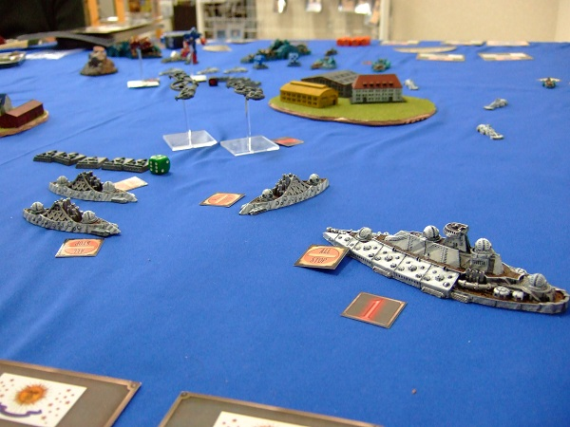

わいわいと。
- 2011/12/04 11:59 午後
- 投稿者: Yoshida

本日は、月に何日からある滅茶苦茶忙しい日。
新しい方もいらしたし、ボードゲーム会も行われていたし、
色々入荷したミニチュアをお求めの方々も多数。皆様ありがとうございます。
皆様12月忙しいと思いますが、色々乗り越えてまたお越しいただければと思います。
さて、1週目の週末も完了したし、12月の仕事のことを考えていこう。
久しぶりの問屋の自社製品が12月に上がってくる予定になっているんですけど、
本当に今年中に来るかな～。

年末年始休暇、検討中。
- 2011/12/05 11:59 午後
- 投稿者: Yoshida

B2Fの年末年始の営業どうしようかなあ、と考えるような時期。
お客様に営業日程の質問をされるんですが、それはつまり休暇中に営業してたら来ようかな、
と思われているからでありまして。ありがとーございます。
で、ちょっとカレンダーを見たら、大晦日が土曜日、元日が日曜日なんですねえ。何か残念（笑）。
例年どおり31、1、2、3は休みをいただこうと思うんですが、4日が水曜日というのもうーむ。
営業開始は4日からか、5日からか。
あと29日木曜日はウォーマシン会なので、締めとして良いと思うんですが、
30日金曜日というものの位置づけになやむな～。
お休み入っている方が多いなら是非やりたい所ですが、むしろ皆さん一番忙しいのかも。
というような感じなので、「30日やってるなら行くぞ」とか「自分の正月休みは4日までだから開けろ」
というようなご希望がありましたら私に直接言って下さい。
ホントにそういうお声で決めると思います～。

あとウォーマシン会の日程。
- 2011/12/06 08:21 午後
- 投稿者: Yoshida

雨の火曜日、問屋仕事に注文に、とぱきぱきやっていると、意外と御来客もあり。
やはりディストピアンウォーズがお目当てだったご様子。
買っていった方が色々活動してらっしゃるから反響もあるのかな？…もっとやってください（笑）！
爆発的に売れる、というようりは、継続的に売れ続けている感じ。
今月も新商品が結構あるので10日過ぎに注文予定でございます。
色々していたら1日が終わりに近づいて、やるはずだったグレイルのペイントがほとんどできておらん（笑）。
木曜のゲームで使えればと思ったけど、もうちょっと時間をかけていくとしましょうか。
あとちょっと久しぶりにウォーマシン＆ホーズの週末初心者講習会をやりたいと思っております。
17（土）、18（日）辺りかなっと思っておりますが、どっちがいいだろう。
ポイントはやはり新しい方が来るかどうかなので、そういった方々のご都合がお聞きしたいな～。
ゲームやりたい方はご一報お待ちしております。両方の日にご希望来たら、両方やるとしましょう。

身が軽い。
- 2011/12/07 11:59 午後
- 投稿者: Yoshida

心持ち余裕を持って毎日働けるので、何でだろうな～と思ってたんですが、
そう言えば今月は翻訳が無い（笑）。健やかに働けるわけだ。
ミニチュアゲームを皆さんに遊んでいただく為には、やはり最初にある程度まとまったパワーが要るので、
翻訳も必要ではあるんですが。しんどい物はしんどいのです（笑）。
今月はむしろ自分がゲームを遊んだり、ミニチュア塗ったりすることに時間を割いていきたいなあ。
そっちの方がゲーム屋の本業っちゅうことです、いや真面目な話。
色んなことに細かく意識を向けていきたいなあと思いながら、明日は木曜平日ウォーマシン会。
遊びたい方塗りたい方、ご質問ある方、皆様お待ちしております～。

ようやく。
- 2011/12/08 11:59 午後
- 投稿者: Yoshida

よし、ぱぱっと仕事を終わらせてペイントしよう、と思った物の、
遅れていた輸入便が到着してまったくぱぱっと行かず。
ま、今日はお客様もたくさんいらしたので良いのであります。
しかしウォーマシンもディストピアンも、塗るモチベーションはあるのになかなか着手できないなあ（笑）。
教の入荷では気になる所をちょいちょいと入荷してみましたので、気になる方は週末にでもどーぞ。
明日こそペイントして、週末は皆さんのゲームのお相手でもできたらいいですなあ。

宿題。
- 2011/12/09 11:59 午後
- 投稿者: Yoshida

立ち上がりにちょっと案件ありましたが、ゆったり店やりつつペイント。
少々滞っていたグレイルですが、何とかゲームで使える位の感じに。
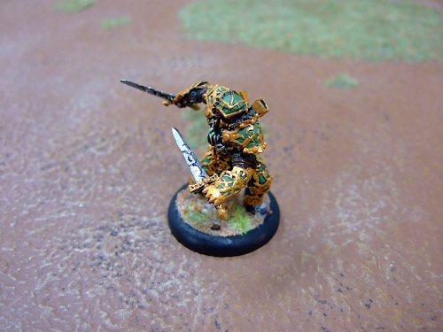
これで自分もドミネーションのウォーロックを使える。
タイミングが合えば、この土日に一戦したいと思います。
あと立ち上がりの案件というのは、こちらは滞りまくっていた問屋の方の仕事。
何とか年内に間に合わせることができそうな感じも出てきた。
これが上がれば、問屋の次の動きのスタートにできる所なんで、首尾よく行けばいいなあ。
さて土日。ゲーム遊ぶのもコンディション大切なんで、仕事など忙しい方々は、
ゆっくり休んで余裕あったらおいで下さい。自分はゆっくり待ってます、南極塗りながら（笑）。

やんわり決定。
- 2011/12/10 11:47 午後
- 投稿者: Yoshida

先日お話していたウォーマシン＆ホーズ初心者講習会については、
18（日）ということで行こうかと思います。
今日も新しい方々が来てましたし、ウォーマシンの説明はまた1からやるタイミングかな、という感触。
しかし今ウォーマシンお勧めすると、最初の買い物はどうしても2人用スターターが最強、
という話になってしまいますなあ（笑）。シグナーやクリクスやりたい方は、
そちらの組み合わせでもスターター欲しいということになりそうな。
いずれにせよ始め易くはなってますので、それは良いことか。
17（土）は逆に空いてますので、ディストピアンやっていただいても良いし、
ウォーマシン＆ホーズのポイント大き目やっていただいてもよろしいかと思います。
ボードゲーム卓はそれとは別にやっておりますので、ゲームやるご希望の方はご一報下さい。
年内にもう1回ゲーム会あるかな？
あと年内の営業は30日までとなる方向です。年始は何もなければ5（木）のウォーマシン会からかな？
4（水）については…まだ悩み中です（笑）。

28インチ。
- 2011/12/11 11:59 午後
- 投稿者: Yoshida

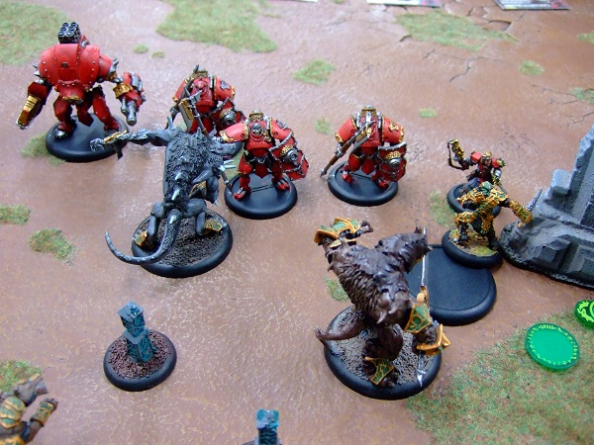
電力会社の日本マップで遊んだり、リサイクルを遊んだり、
グレイルを使ってvsケイドアで一戦したりなど…と書いている通り、ほぼ1日遊んでおりました（笑）。
一応問屋の仕事はしたかな、という位。B2Fも始めた頃は自分ももっとゲームをやっていたよなあ、
と最近思ったので、余裕がある時は遊んでいこかなと。
さて、上旬が終わって中旬開始。とりあえず火曜はディストピアンの新商品発注予定しております。
このタイミングであれば、一応月の内に送ってくれるらしいので、しばらくお待ちを～。
あと上にある通り、18の日曜はちょっと久々に週末ウォーマシン会。準備よろしくお願いします～。

年末年始営業日程につきまして
- 2011/12/12 02:02 午前
- 投稿者: Yoshida

B2Fゲームズ店舗の年末年始の営業は以下の通りとなります。
30（金）年内最終営業日
12/31、1/1～4は休業となり、新年は5日より営業します。
ご来店の際はご確認をお願いいたします。

正しい火曜日予定。
- 2011/12/12 11:59 午後
- 投稿者: Yoshida

明日はおそらくは問屋の出荷関連の仕事から立ち上がり…のはず。
基本的に注文が来たら仕事がある、ということなので、忙しいかどうかも注文次第（笑）。
忙しければいいんですが、どうだろう。
あと明日はディストピアンを遊ぶ方々がいる模様。自分はそれを眺めながらディストピアンの注文をしよう。
夕方からでもいらっしゃる方いましたらお待ちしております。

ディストピアンの有利。
- 2011/12/13 11:04 午後
- 投稿者: Yoshida

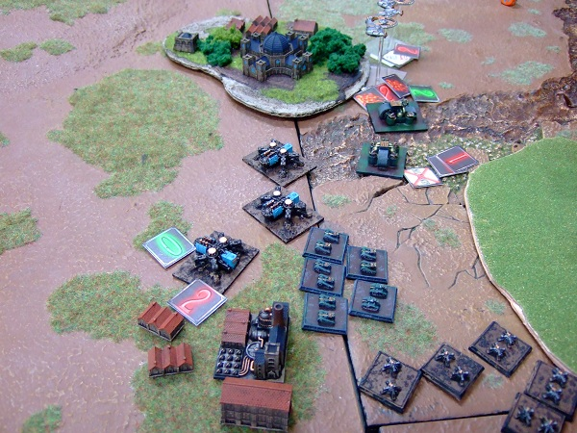
今日のディストピアンは陸戦で行われていました。B2Fでは始めてやってましたが、
こちらもやはりディストピアン。建物をあしらったボード上を見ていると、それだけで素晴らしかった。
自分としてはもりもり問屋仕事をした後ディストピアンの新商品発注。
トラブルが無ければ下旬には来るはず。大型の飛行艦が各勢力来るのが楽しみですねえ。
注文は出しましたが数は多少余裕持たせてますので、気になる方はご連絡下さいー。

2011年のミニチュア、極力持ち越さない。
- 2011/12/14 11:37 午後
- 投稿者: Yoshida

この数ヶ月ウォーマシン＆ホーズのリリースがゆっくり目でしたが、
ここの所発表されている来年発売の新ミニチュアは色々魅力的ですねえ。
ようやく来てくれたかと言う感じではあります。
特にケイドアのバトルメカニックオフィサーが無駄にかっこいいのが気になります（笑）。
新しくウォーマシン始める人に「これでアーミー組みたい」とか言われて困ることになりそうだ。
あと個人的にはミュルミドンとマーセナリーヘビージャックの新しいプラの発売が嬉しい。
封印していたオシアンの編成構想も組めるし、ダミアノのキャラクタージャック・ロシナンテも作れる。
本来PP社はデータ発表とリリーススケジュールの連携の良さが売りなので、
来年は上手い事やっていただきたいな～。
と、ウォーマシンの話しているのも明日はまた木曜、ウォーマシン平日初心者講習会だからであります。
新モデル早く来いとかいいながら未ペイントのミニチュアがある、なんてのは誰しもそうだと思うので
（自分もです（笑））、新しく来るモデルに合わせて自分の手持ちミニチュアを塗っておきたいですねえ。

「え、○○遊んだこと無いの？」という常套句が増えているという推測。
- 2011/12/15 11:59 午後
- 投稿者: Yoshida

New Games Order、えーと最近ここを見出した方はわからないかもしれないので補足しますと、
B2Fと併設されているボードゲーム問屋（www.newgamesorder.com）ですが、そのNew Games Orderでは、
「キャント・ストップ」「ブロッカーズ」「バザール」「鏡よ鏡」と言ったようなゲームを今月出荷してます。
と唐突に触れてみようと思うんですが、「鏡よ鏡」以外の3つは新作ではなく旧作です。
「キャント･ストップ」は言わずと知れた（と書いちゃいますが）定番ダイスゲーム。
「ブロッカーズ」はもともと「アップタウン」というゲームで、これも問屋で扱ってました。
「バザール」は初版が1960年代に発表された、まさしくレガシーゲームといった感じのものです。
割と問屋の方がこういう感じになってまして、新作より旧作の扱いが増えています。
数年前までは「あの新作やこの新作が手に入らない！」というのがボードゲームの主たる話題でしたが、
今はある意味便利、ある意味物足りないもんで大抵すぐ手に入ってしまいます。
ただ新しいのが何でも手に入る分、ちょっと前の作品の存在がびっくりする位消えまくる。
これはもうボードゲームというジャンルが抱えておける
「マストプレイ」とでも言うべきタイトル数の限界なんじゃないか、
とも思ったりしますが（タイトルは増える一方なわけですから）、
そんなことを思っていても仕方がないので目に付いた所から消えそうなものをカバーしていくと、
気がつくと問屋在庫に「キャント・ストップ」が積まれていることに。
「ラー」とかを自分たちで担当する流れになった時には「おお！」と無邪気に感動していたんですが、
なんかもうそれどころではない今日この頃。
どうしても主観的に捉えざるを得ない部分はありますが、
ボードゲームのジャンルには、重要タイトルというのは大まかにあるのだろうと思います。
それらはゲーム大賞等の受賞作の中に収まっているかというと意外とそうではなく、
（1年に何個も重要なゲームが出る年があれば逆もあったでしょうから）
そのせいでどんどんボードゲームの全体図がわかりにくくなっているんだろうと思いますが、
その辺の所、誰かどうにかしてくれたら嬉しいなあと最近感じます。
新しい方に誰かガイドしてあげていただきたい。
いや自分でやれよと言われるかもしれませんが（笑）、
曲がりなりにもボードゲームでわずかながら利益を得ている者なのでございまして、
その自分が何らか言っても「また自分とこのゲーム買わせようとして～」という話になりかねない。
…とか言ってると、やっぱり適任者なんてそうそういないじゃないかということになりますが。
現状自分達の所でできるのは静かに「キャント･ストップ」出荷、ということになるんですが。
そうすれば少なくとも新しい方が遊ぶ機会が生まれますから。
儲かる儲からないの話をしたら、消えかけてるゲームを扱うというのは結構眉唾な所もある。
（売れるゲームというのは売られ続けるはずなので。「カルカッソンヌ」など）
ということで、ボードゲームについて詳しい方々は「キャント・ストップって過去の名作で…」
みたいな話を最近遊び始めた方々に遊びながらでもちょっとしてあげていただけると嬉しいです。
知っている方にとっては常識ということでも、新しい方が増えている分、
知られていないことになってきてますので。

面白いよね、そのゲーム！で、どんなゲームだっけ？
- 2011/12/16 11:59 午後
- 投稿者: Yoshida

昨日は書き始めてみたら思いもよらず予定にないボードゲームの話を書きましたが、
ホントの所キャント・ストップきっかけで違う話を書こうと思っていたんでした。
どういうことかというと、「皆よくゲームのルール記憶してますよねえ」ということです。
自分はちょっと久しぶりにやるゲームのルールともなると、
ごく一部の何回もやっているシンプルな物を除けば、
かなりの確率であやふやになっているのです。これが一番最近当てはまったのが「キャント･ストップ」。
ダイス4つ振ってそれを2つに分けて出目2つ作ってコマ進めて、
バーストするまで手番続けてもよくて、コマを3つゴールさせたら勝ち。
まあこれくらいの大まかな内容は覚えているのです。
ただ例えば「どうしたらバーストになるんですか」と聞かれたら若干自信が無くなる。
確かコマ進められなかったらバーストだけど、
はてコマが進められないというのは具体的にはどういうことだっただろうか。
…とまあ結構シンプルなゲームでもこの位です。
まあただ、こういうゲームを改めて遊ぶ時というのは初めての方がいる場合が多いので、
その方々と一緒にルール説明を聞いて（というか大概自分が説明する側ですが）、
「あーそうそう、そんな感じだったね」となればいい。
というか、自分がその都度ルールをふわっと忘れているのが、意外と便利だなと思うのです。
そのゲームが初めての人とボードゲームをやる時に、
自分の方はかっちりそのゲームのルールを覚えてしまっていると、
そのゲームの戦術面まで覚えてしまっていることがしばしばあって、自然有利、ということになってしまう。
条件イーブンな方が面白いと思うんで、むしろ忘れてたいくらいの気持ちもある（笑）。
説明する側がそれじゃいかんのじゃないかという向きもあるかとは思うんですが、
みんなでルールがよくわからん、あーでもないこーでもない、ああわかったわかったというような、
「無駄」に分類されてしまいがちな時間なんかも、
ボードゲームの楽しい時間に含めたっていいような気がするし。
ボードゲームの楽しい集まりでは、そんな局面もまたいいんじゃないでしょうかねえ。
結局の所、そのゲームが「大体どんな感じで面白かった」みたいな曖昧な思い出だけが残っている。
それを忘れていなければ、ルールは多少忘れてもいいかな、とそういうお話でございました。

明日はウォーマシン初心者講習会。
- 2011/12/17 11:59 午後
- 投稿者: Yoshida

明日はちょっと久しぶりにウォーマシン初心者会ということになっております。
ここ数か月の間にも勿論、新しい方にウォーマシンをお売りしてきているのですが、
そういった方々がゲームを無事始められているかどうか、見届け切れてない感もありまして、
さて明日はいらしていただけるかな？という心持ち。
複数人でいらして、仲間内で遊ぶ用にしている方も多いので、まあ大丈夫かなという所もあるんですが。
ということで、ゲームそろそろ遊びたいと言う方、ちょっと様子見たいと言う方、お待ちしております。
もちろん日常的に遊んでいる方々もお越し下さい（笑）。
実際2人用スターターがまともに入荷して以降は初めての会か。まあゆったりお待ちしよう。
新しい方に来ていただければ、それだけ新しい対戦が生まれるわけなので、期待いたしつつ。

前段階的1日。
- 2011/12/18 08:44 午後
- 投稿者: Yoshida

ウォーマシン会の1日。ニューカマーの方々は今日から遊ぶ、というより今日初めて買う、
という方が中心で、遊んでいたのはもとからのプレイヤーの皆さんでしたが、
合間にはアーミー作りの話など色々お話も盛り上がっていたし、良い1日。
自分の仕事としても、新しいサイクルが始まるかなあという予感がある時間でした。
あと今日はボードゲーマーが集まってスモールワールドなど色々遊んで盛り上がってもいた。
それぞれにお忙しい中、ありがとーございます。来週はクリスマスですけど、
プレゼントを買ってもらう立場の年齢の人があまりいらっしゃらないお店なので（笑）、
普通に営業しております。よろしければ、またのお越しを～。

滑り込めたら。
- 2011/12/19 11:59 午後
- 投稿者: Yoshida

久しぶりに自転車に乗ったらえらい寒かった。気づいたらもう12月も下旬入るし。
しかし店の方でも問屋の方でもやることは残っているのでございまして、
今日は家で問屋関係のメール対応。ずーっとずーっと積み残していたカードゲーム2点、
日本語版が刷り上り、中国から輸送する件で調整でございます。
え、何々、何の日本語版よ！と言われるかもしれないんですが、そんな驚く事でもなく、
以前からニューゲームズオーダーで扱っていたもの。仕入れていた先の在庫が無くなったものの、
こちらとしては売りたいということでニューゲームズオーダー用に刷ってもらうのを、
どうせなら日本語ルールに差し替えて、という仕事…のはずが色々あって時間がかかった。
何事もやってみると難しいもので（笑）。ただ今年中に間に合うかもしれないタイミングなのは、
まあ良かった。
あと2週間で今年終わりっすね。最後（くらいは？）締めてかかりましょう。

フルクラムって「支柱」って意味らしいですが…丸いよね。
- 2011/12/20 11:59 午後
- 投稿者: Yoshida

問屋の方で出荷したり、引き続き輸送の調整したり。
仕入れでなく自社製品ということになるので、
先方に付けてもらう書類なんかでも色々とある…と書いてる側からまたメール来てますけども。
この金額になると、到着時に支払う税金だけでも結構たいへんだ。
先方が大丈夫なのかと言ってますが、日本の消費税は海外よりはお安いので、
あちらが心配している程ではない…と思う、多分。
ともかくこのままなら明日には発送、来週には到着予定だわ。
店の方は、火曜日らしくゆったり楽しく。
今月はウォーマシンの新商品も少なめでゆったりしてしまってましたが、
こちらの話題で盛り上がった。ようやくこれが来るのであります。
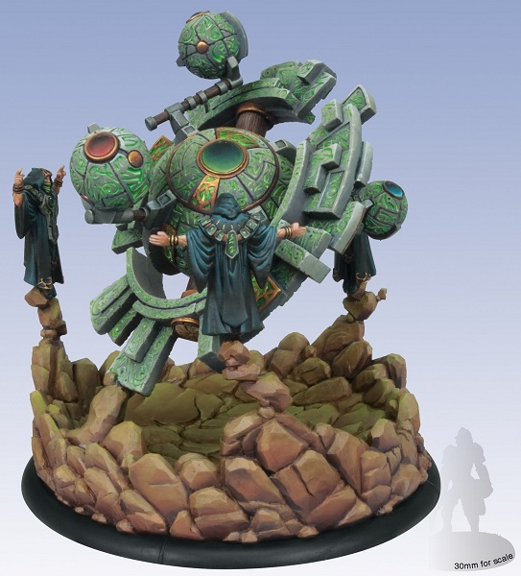
セレスティアル・フルクラム！サークルの逆襲の為には不可欠な聖なるお玉ちゃんでございます（笑）。
狼たちを使ってる方は是非是非どーぞ！自分も作りたいと思っております。
ということで、明日は定休…だけどメールは見ておかにゃいかんかな～。

月末不透明。
- 2011/12/21 11:27 午後
- 投稿者: Yoshida

とりあえず明日はフルクラム等新商品売り出し＆平日ウォーマシン会。
これで今月の入荷は終わり…かというと、
実のところディストピアンウォーズの新商品も予定しております。
早くくれば早いほど良いが、これは最終週かな～。
問屋の入荷も多分最終週になるし、どうも最後までばたばたしそうだ。
ここの所は店もゆったりしたものですけど、金曜祝日だったりしますし、そろそろ仕事かな（笑）。
ここの所ウォーマシン新たに買われた方々におかれましては、
ご準備ある程度できているようであれば明日辺りよろしければお越し下さい～。
遊び方など説明させていただきます。

新商品来て、年・末・開・始！
- 2011/12/22 11:59 午後
- 投稿者: Yoshida

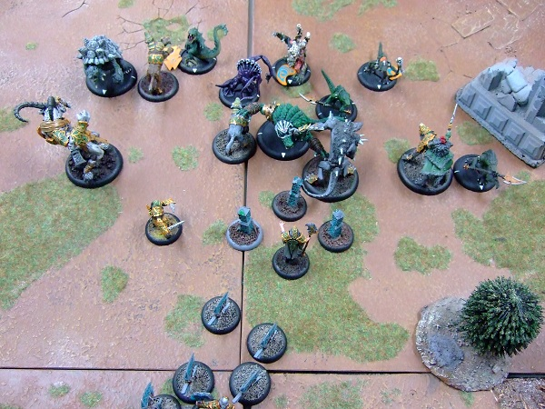
新しい方がいらしたらルールなどご説明いたそうと思いつつ、説明がまったく要らないホーズ一戦。
何も初心者講習会ではないですが、まあ良いゲームだったからいいか（笑）。
で、ゲームをやりながら落ち着かなかったのは、開始してまもなく着荷があったからでございます。
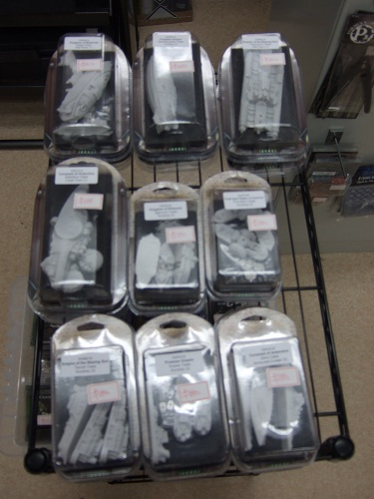
来たよ！ディス、トピ、アンが！
普段どおりなら12月の内に何とか来るはず…、とか言っておりましたが、
連休前の素晴らしい時間帯に来てくれました。上は新商品…の内でかい物のみ。
ラージフライヤーにガンシップにコルベットに、と言う感じ。ラージフライヤー勿論いいし、
ガンシップは結構がっつりしていて良い船。性能も気になる。
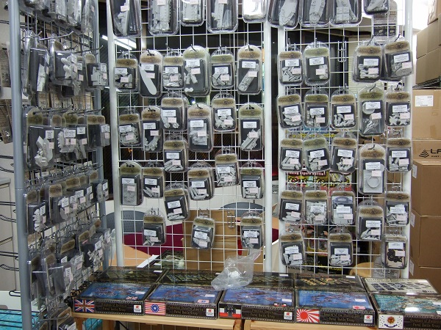
そろそろラインナップが置ききれなくなってきて網も埋まりましたけども。以前より詰めましたが、
これ以上は考えんといかんな～。
さて明日からの連休、ゲームとお買い物の準備しておいでいただければと思いますー。
特に予約物がある皆様、可能な限り今年中にお願いいたします！
たくさん積んであるよ、年越せないよ（笑）！
ゲームの方は、ディストピアンは明日遊びたいと言っている方がいらっしゃいましたし、
ボードゲームは25日にやるとか。ウォーマシンはオールタイムでどうぞ。
自分も可能な限り対戦のお相手いたします。…まあ1日遊べずにシャクな事になる気もするなあ（笑）。
ともあれ皆様、お待ちしております！

明日の隙を突いて、断然俺ゲーム会開催（笑）！
- 2011/12/23 11:38 午後
- 投稿者: Yoshida

さて蓋を開けると、しっかり商売繁盛な1日。皆様お楽しみいただけたようで何よりでございます。
インターナショナルなバトルテック対戦もありましたし、
ディストピアンは新商品をお求めの既存プレイヤーの方々に加えて、
新たに始めようという方々のご購入もあり。ゲームも遊ばれていたし、
ルールの方も明確化・調整含めて色々来そうな様子ですし、たいへん良い流れですねえ。
商売的にもホントこの秋冬のB2Fを救ってくれたワイ（笑）。
まあウォーマシンの方は来年頭からようやく本格リリース来るし、こちらも流れ来るだろう。
さてそして明日はクリスマスイブ。
というわけなんですが、ゲーム屋の仕事始めて10年、B2F始めて6年目になりますが、
クリスマス景気の恩恵にあずかった事がほぼございません（笑）。
業種が違うのよ業種が、ということでございまして、明日は多分そんな混まない、
はず（多分）なので、自分は1日遊ぶ気満々です。
もうね、新しい店になってからいよいよボードゲームとかがっつり遊べない店のレイアウトになってますが、
明日は遊びます。断然俺ゲーム会開催。もう仕事なんかやっておれるかという勢いで（笑）。
ということなので、お付き合いいただける方々は是非ご来店どーぞ。
あ、勿論ミニチュアゲームの対戦もしていただければと思いますし、
お出かけ前にお立ち寄りいただくのも大歓迎でございます。
ちゃんとレジ打ちますので（笑）、宜しくお願いいたします！
皆様せっかくお休みで、ミニチュアでもボードでもゲーム遊びたいと言う事であれば是非おいで下さいー。

断然皆ゲーム会。明日も！
- 2011/12/24 11:59 午後
- 投稿者: Yoshida

私の断然俺ゲーム会宣言に呼応したのかもともとのご予定だったのか、1日繁盛でございました（笑）。
ありがとーございます！そして自分は一日遊びまくった。
いやーオリンポス面白いねオリンポス素晴らしい。ほんっとーに久々に全力でボードゲームを遊んだ！
全力で遊ぶべきゲームを全力で遊ぶべき相手と全力で遊ぶという機会が、最近なかなか作れなかった。
そして自分にこういう、ゲーム1戦に対する情熱が何ら失われていないことを確認できたのが嬉しい。
来年はこういう時間をもっともっと増やして参りたいですなあ。
そしてウォーマシンも一戦。2011年締めの一戦にとお誘いあったので、これも全力。
素晴らしかった！自分たちのやり方次第で、ウォーマシンはもっともっと面白くできるという確信と、
面白くしてやるという意欲が湧いた。ありがとーございました。
いやー。明日って月曜じゃなくて日曜なんすね？金曜休みだったから勘違いしそうだが、
明日も皆さんにいらっしゃっていただけそうなお話。よし、しょうがないから明日も店開けるか（笑）。
対戦したいゲームのミニチュア、遊びたいボードゲーム、あとお小遣い持ってご来店下さーいー！

B2Fの年内営業日、あと3日です。
- 2011/12/25 11:59 午後
- 投稿者: Yoshida

わいわいと3連休終了。これでB2F年内の営業日は火・木・金の3日となりました。
仕事は残っているけど、半分くらい休みの気持ちで行こう（笑）。
というか、ずっとそんな風な気分で働けたら理想だなあ。仕事を実際に頑張るのと、
切迫した気分を持つのは別のことだから。余裕余裕。
さて明日は早起きして月1通院して、ラスト週に備えて休もう。
皆様は仕事納めまでもう一分張りがんばってくださいー。
そして年内にもう1度、お越しいただければ嬉しいです。

早めにやっておこう。
- 2011/12/26 11:59 午後
- 投稿者: Yoshida

朝一で通院を済ませた所で、そうだと思い出し銀行へ。…年末恒例の大行列でございますー。
銀行の外まで並んでる状態。明日とか営業日の開店前にこの時間を取られるのは御免ということで、
今日の内に一応済ませておきました。年末という以前に月末なので、
支払い関係等と、自分の給料を。正月に無一文というのは流石に少し困る（笑）。
さて火曜日、予定通りなら問屋の自社製品入荷。しっかりできているか若干緊張するが、楽しみだ。
店の方はゆったりお待ちしてますので、よろしければお越しくださいー。

フォーセールとハイソサエティの再出荷を近日予定しております。
- 2011/12/27 11:59 午後
- 投稿者: Yoshida

本来なら月末払いの家賃を早めに振り込みしてから店へ。早速トラッキングで確認してみた所、
…通関で荷物がとーまーってーるー。こりゃ今日来ないぞーと。
しかし輸送業者の方から早めに連絡あり、木曜午後の確約を得る。
通関はなんとか完了したようだし、まあ木曜受け取る準備をしよう。
…という所で、今日も「自社製品って一体なんですか」と聞かれましたし、
そんなもったいぶることでもないので申し上げますと、
「フォーセール」と「ハイソサエティ」小箱版の日本語仕様というのを準備しております。
もともとフォーセール等の小箱版というのはグリフォンゲームズの方がアジア向け普及用に、
ということで試験的に作られたものだったんですが、
かなり以前に生産終了で手に入らなくなっておりまして。
それに伴ってニューゲームズオーダーでも取り扱えなかったんですが、
何とか仕入れを再開できないかということでニューゲームズオーダー用に日本語版で刷ってもらった、
というのが今回の件です。…まあ自分もまだ物を確認してないんですが（笑）。
実物を見るまではやはりかなり緊張するものがありますが、おそらくは大丈夫だと思いますので、
程なくこの2タイトルを再出荷できると思います。
どちらのゲームも素晴らしいと思うので、安定供給していけたら嬉しいです。

ラス木。
- 2011/12/28 11:18 午後
- 投稿者: Yoshida

よし自分の仕事はあと木金だけだ。ということで明日は今年最後のウォーマシン平日会でございます。
せっかくなのでペイントもゲームもやりたいですねえ。ウォーマシン遊び納めようかと言う方は、
是非お誘い合わせの上お越し下さい。
最近ウォーマシンお求めの方何人様かにまだゲームのご説明してない気もしますので、
ご準備進んでいるようでしたら是非どーぞ。
ま、荷物（約300kg）が来るのが確定してるので自分はそれ片付ける仕事もありますが（笑）。
とにかく明日も元気にいきまっしょう。

同じ人に何度も「良いお年を」と言ってる件（笑）！いや～ご愛顧ありがとうございます。
- 2011/12/29 11:59 午後
- 投稿者: Yoshida

やはり年末、普段ゲームがなかなかできない鬱憤も含めて盛況な1日でございました。
自分は今日もホーズ一戦、そしてディストピアンのイントロゲームなども。
ボードゲームも遊ばれていたしウォーマシンも1日遊ばれていました。良いね、活気のある年の瀬。
ディストピアンは何か雪だるま式な勢いがついていてキョドる。
次はちょっと多めに再入荷すべきなのかと思いますが、そういうタイミングで沈静化、
というのはありそうな気がしてなんとも言えませんな（笑）。
いやいやちゃんと入荷いたそう。
そして予定通り。
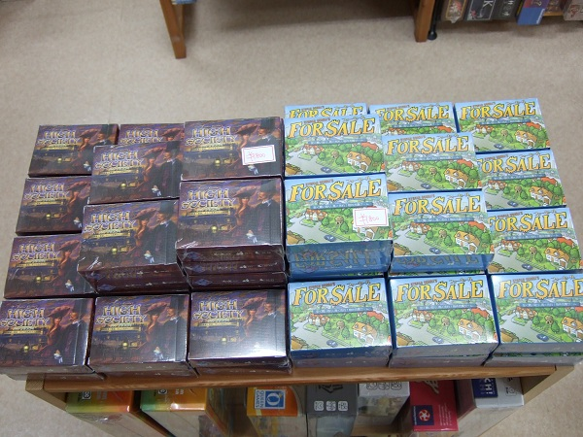
ハイソサエティとフォー・セールの日本語版到着～。もう何と言うか「お久しぶりです！」
と挨拶したくなるくらいこのパッケージを見ていなかった気がする。
これからまた出荷＆販売していこう。あとそれ以前に、久しぶりに遊びたいなあ。
明日辺り隙があったら是非やろう。
ということで、明日は今年最終営業日！
ディストピアンやるっちゅう話やボードゲームやるっちゅう話聞こえてますし、
「良いお年を」的な意味で来れる方は是非お越しを！遊ぶ準備して！お待ちしておりますー。

何とか乗り切ったよ2011。
- 2011/12/30 11:54 午後
- 投稿者: Yoshida

年内最終営業日。昨日もウォーマシン遊び納めがやられてましたが、今日はディストピアン。
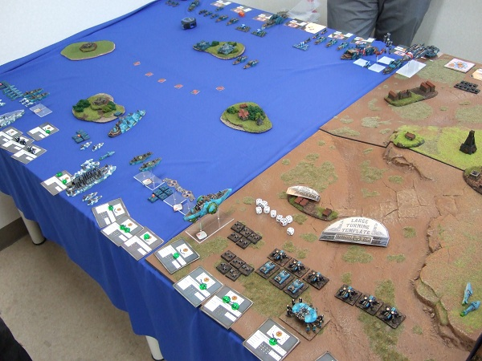
2500ポイントという海陸使った大バトル（笑）。ルールも色々変わっていくみたいですけど、
遊びながら確認していけばいいんじゃないかということで、今日も部分的に適用していた模様。
まあ自分としては、あれだけの量訳したものをまた修整しなきゃならないので、
ある程度まとまったらまた着手しようかなと思います。
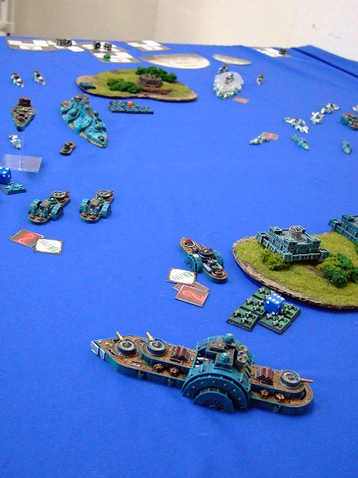
さてこれにて2011年の仕事完了！皆様ご愛顧ありがとうございました。
新年は5（木）より営業いたします。
世の中は年中無休のお店なんかも多いですが、自分はせっかく自分でやっている店なので、
正月くらいは休みます（笑）。ということでよいお年を（とか言ってるけど明日分のBlogもある）。

日付はあれですが。
- 2011/12/31 11:59 午後
- 投稿者: Yoshida

日付的には一応2011年最後のブログ更新なんですが…実際もう明けてますね（笑）。
皆様明けましておめでとうございます！今年も宜しくお願いいたします。
ということでしばらく休み、1日は流石に実家に参る予定でございます。
と言っても隣町なんでちょっと寄るくらいなものですが。貴重な正月休みだから素敵に過ごそう。
とりあえずフルクラムの組み立て前洗浄だけはしなければならない、ということで皆様良いお正月を！

